Martes
16
de noviembre

1º de Secundaria
Lengua Materna

¡Les tengo noticias!

Aprendizaje esperado: Lee y compara notas informativas sobre una noticia que se publica en diversos medios.

Énfasis: Leer para interpretar noticias.

¿Qué vamos a aprender?

Descubrirás las partes de la nota informativa y la forma en la que está construida. Por otra parte, leerás y compararás notas informativas sobre una noticia que se publica en diversos medios y leerás para interpretar noticias.

¿Qué hacemos?

¡Hay noticias!

El 19 de septiembre de 1985 la capital del país se sacudió con un sismo de magnitud 8.1, a las 7:19 de la mañana. El movimiento devastó la Ciudad de México, provocó daños severos en cientos de edificios y causó lamentablemente la muerte de miles de personas.

Exactamente 32 años más tarde, el 19 de septiembre de 2017 en punto de las 13 horas con 14 minutos, el acontecimiento ocurrió nuevamente: un sismo de magnitud 7,1 sacudió la Ciudad de México, Puebla, Morelos y otros estados aledaños, causando daños materiales y pérdidas humanas, provocadas por el derrumbe de varios edificios y casas.

Este último sismo seguramente lo recuerdas, porque lo viviste o te enteraste; o bien lo escuchaste en clase cuando cursabas cuarto grado de primaria:

- ¿Cómo fue tu experiencia en aquel momento?
- ¿Dónde estabas aquel martes 19 de septiembre a la 1:14 de la tarde?
- ¿En tu comunidad se percibió el sismo?
- ¿Qué desastres ocurrieron cerca de tu comunidad?
- ¿Qué fue lo más impactante durante y después del sismo para ti?
- ¿Por cuáles medios te enteraste de la noticia?

Este hecho fue sin duda una noticia de alto impacto. Diferentes fuentes de información difundieron la noticia con una versión que dependía de la impresión del periodista, de los testimonios y del lugar donde cada uno presenció el desastre natural. Por tales motivos, es bastante probable que encuentres datos diferentes sobre el tema en las distintas fuentes de consulta.

Cuando un hecho te parece importante dentro de tu entorno, haces lo posible por contarlo a la mayor cantidad de personas, de forma que cause impacto en quienes lo escuchen; claro, sólo si este hecho resulta interesante también para la persona a quien le compartes la información.

En ese momento te sientes protagonista de lo ocurrido; si logras interesar o aportar nueva información, es justo en ese instante donde te conviertes en periodista porque reinterpretas los hechos, emites una opinión, obtienes más información hasta que la noticia deja de ser interesante y buscas otro hecho para comenzar de nuevo.

Sin embargo, para dar una excelente noticia debes primero conocer cuáles son las partes de la nota informativa y cómo se construye. Para comenzar, observa el siguiente video sobre los géneros del periodismo.

- VIDEO 1.
https://youtu.be/3s3eFRcg3pU

Como se menciona en el video, son varios géneros del periodismo: la prensa (periódicos y revistas) la radio, la televisión y las plataformas digitales son los medios en que se desarrolla el ejercicio periodístico.

El periodismo se ejerce a través de variadas formas de expresión denominadas géneros.

Los géneros periodísticos se distinguen entre sí por el carácter informativo, interpretativo o híbrido de sus contenidos:

- Informativos: noticia o nota informativa, entrevista o reportaje.
- Opinativos: artículo o editorial.
- Híbridos: crónica o columna.

La noticia o nota informativa es el género fundamental del periodismo, el cual tiene como objetivo dar a conocer los hechos de interés. En la noticia el periodista sólo informa el hecho, no da opiniones y se concreta a relatar lo que sucedió para permitir que el lector desarrolle sus propias conclusiones. La información periodística transmite información sobre un hecho actual, desconocido, inédito, de interés general y con determinado valor político ideológico. A este hecho se le llama noticia.

La noticia es un relato oral o escrito sobre un hecho de interés ocurrido recientemente, difundido a través de los diversos medios de comunicación: prensa, radio, televisión o internet.

Las características de la noticia son:

- Hecho de actualidad: Lo que hoy es noticia mañana puede que no tenga ningún valor noticioso.

- Veracidad: Los hechos que se relatan deben ser verdaderos y, por lo tanto, verificables.

- Objetividad: Cuenta los sucesos sin añadir opiniones o adjetivos calificativos.

- Específico: Es un texto breve y denso que aporta mucha información con las palabras precisas.

- Interés: Sólo es noticia aquello que interesa al público.

Al momento de leer una nota informativa considera de qué manera las características que acabas de repasar están presentes. Esto te ayudará a valorar la calidad de la nota informativa y, por ende, establecer qué tan confiable es como medio de información.

Ahora que conoces las características de la noticia, identifica ¿cuáles son las preguntas que debes responder para construir una noticia?

Para responder a esta pregunta, observa el siguiente video. Pon mucha atención porque al terminar realizarás un reto con la información.

- VIDEO 2:
https://youtu.be/DbvV8-Jny9o

En el video se explica que los elementos que integran cualquier hecho noticioso y reflejan:

- El hecho: los acontecimientos e ideas que conforman la noticia. La esencia del hecho: ¿qué ha sucedido? ¿De qué se trata?
- El sujeto: ¿quién realiza la acción?
- Los protagonistas, antagonistas y todos los personajes que aparecen en la noticia.
- El tiempo: la acción tiene un tiempo concreto, marca su inicio, su duración y su final ¿Cuándo sucedió o en qué momento ocurrió?
- El lugar: ¿dónde se llevó a cabo? Delimita o señala el lugar o espacio en el que ocurrieron los hechos.
- La finalidad: presenta las razones que han originado los hechos. ¿Por qué se produjo? ¿Cuál ha sido la causa?
- La forma: describe las circunstancias y los modos con los que se han presentado los hechos. ¿Cómo sucedió?

Es importante que tú, como periodista, aprendas a identificar los elementos que integran la noticia, pues a partir de esta clasificación se irá construyendo la nota informativa. Las respuestas a estas preguntas son las mismas que generalmente se hacen las personas interesadas en la información. La explicación determinará la amplitud de la noticia.

Ahora sí, ¿estás listo para la actividad?, ¿conoces cuáles son los elementos que se incluyen en una noticia? Muy bien, entonces resuelve el siguiente crucigrama:

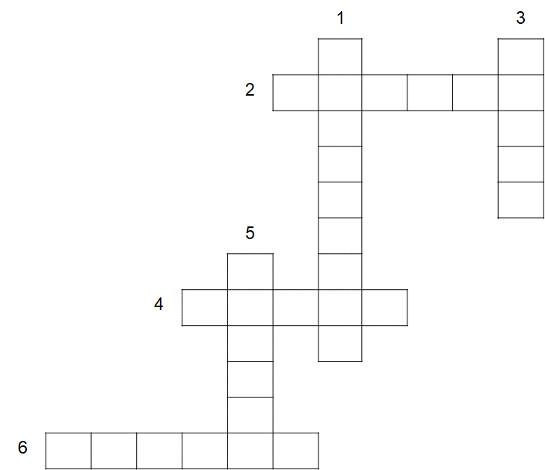

Lee con atención cada oración y en el recuadro correspondiente coloca el concepto que se describe:

- Presenta las razones que han originado los hechos.
- Acción concreta que marca su inicio, su duración y su final.
- Describe las circunstancias en que se presentan los hechos.
- Delimita el espacio en el que ocurrieron los hechos.
- Personajes que aparecen en la noticia.
- Acontecimientos que conforman la noticia.

¿Tienes ya tus respuestas? ¿Lograste completar el crucigrama? ¿Te faltó alguna palabra?

Ahora ve las respuestas.

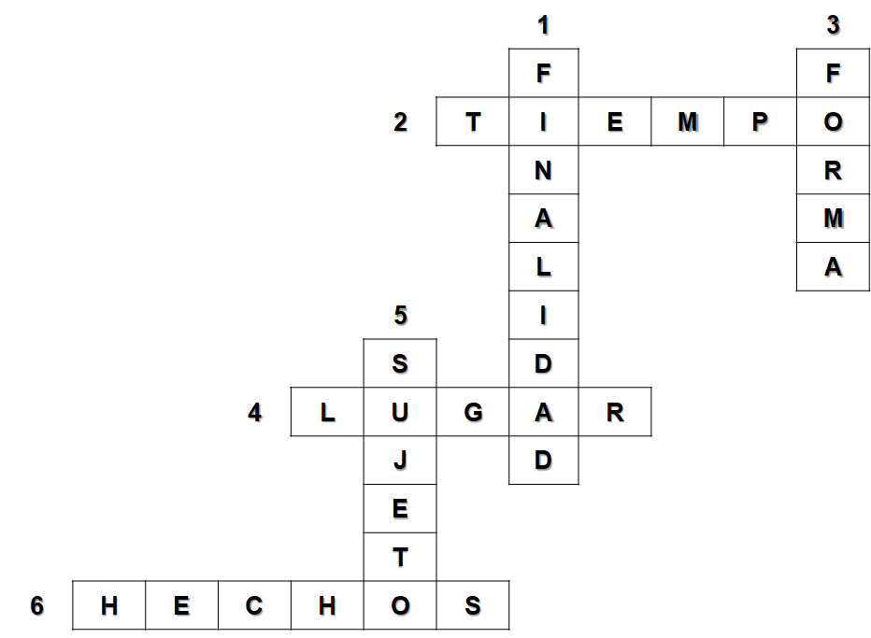

¿Cuántas respuestas acertaste? Seguramente encontraste y colocaste todas las palabras en el crucigrama antes de revisar los resultados.

No debes olvidar la información que presenta una nota informativa, responde a las preguntas:

- ¿qué?
- ¿quién o quiénes?
- ¿dónde?
- ¿cuándo?
- ¿por qué?
- ¿cómo?

Cualquiera de las preguntas fundamentales que responde la noticia, pueden utilizarse para destacar lo más importante del hecho al momento de presentar la información.

Revisa algunos ejemplos.

Si lo que se busca es destacar el QUÉ entonces el hecho será lo primero que se mencione en la redacción de una noticia.

Por ejemplo:
¿Qué?

“Un eclipse solar oscureció el cielo de varias ciudades del continente el día de ayer”.

Destacar el QUIÉN es utilizado en noticias sobre declaraciones o actos que señalan la importancia de una persona o institución en los hechos.

Por ejemplo:
¿Quién?

“Las personas que habitan en las zonas donde se apreció el eclipse solar compartieron videos y fotos del fenómeno natural”.

El CUÁNDO normalmente aparece como: hoy, ayer, anoche, esta mañana.

Por ejemplo:
¿Cuándo?

“El próximo lunes un eclipse solar oscurecerá el cielo de varias ciudades del continente”.

El DÓNDE se usa únicamente cuando el hecho es importante o significativo por el lugar donde se produce.

Por ejemplo:
¿Dónde?

“En varias ciudades del continente un eclipse solar oscureció el cielo el día de ayer”.

El CÓMO generalmente reseña acontecimientos presenciados por el reportero: los detalles humanos y la forma en la que se produjo el acontecimiento dan la clave de su significado.

Por ejemplo:
¿Cómo?

“«Mira, mamá, se hizo de noche en pleno día», decía un niño a su madre conforme avanzaba el eclipse solar visible desde varias ciudades del continente el día de ayer”.

El POR QUÉ o PARA QUÉ se utiliza en hechos o declaraciones que requieren de una explicación para el público con el fin de que puedan percibir el significado del acontecimiento.

Por ejemplo:

¿Por qué o para qué?

“Por el próximo eclipse solar que podrá verse desde varias ciudades del continente, las escuelas suspenderán clases desde temprano”.

Ahora que conoces cuáles son los elementos que integran una noticia, ¡realiza otra actividad!

Revisa una revista o periódico y selecciona una noticia de interés; no importa si ésta habla sobre deportes, espectáculos, política o economía; tampoco importa si es noticia nacional o internacional, sólo necesita ser noticia.

Una vez que hayas elegido la tematica, recorta y pega en tu cuaderno de notas el fragmento que habla sobre la noticia que seleccionaste. Lee la noticia y, durante la lectura, identifica la información que responde a las 6 preguntas. Fíjate bien en qué parte de la nota informativa encontraste los datos que respondan y señalen lo siguiente:

- Subraya con rojo la parte de la noticia que responde a la pregunta de qué se trata.
- Con azul subraya quién o quiénes realizan la acción.
- Con verde el párrafo que menciona cómo sucedieron los hechos.
- Con rosa señala en qué momento ocurrió la noticia.
- Con naranja la causa que originó el acontecimiento.
- Con amarillo la información que explique dónde sucedieron los hechos.

Toma en cuenta que no siempre encontrarás todos los datos en una misma noticia: a veces sólo se responden algunas preguntas, principalmente, aquellas que explican el ¿qué sucedió?, ¿cómo sucedió? y ¿cuándo sucedió?

Mientras lees tu nota periodística, irás encontrando las respuestas y obtendrás información sobre lo ocurrido, pero, para que eso ocurra, es necesario conocer cómo se estructura la noticia; de esta manera será más fácil identificar los detalles y conocer lo que se informa.

Una vez que tienes la información que responde a las seis preguntas, identifica qué información es la que destaca la nota informativa: el hecho, el lugar, el tiempo, el o los protagonistas, la razón o el cómo; y reflexiona sobre qué impacto tiene en el lector y cuál es el propósito de focalizar ese dato. Incluye tu reflexión debajo de la noticia que pegaste en tu cuaderno.

Ya repasaste qué información se incluye en una nota informativa, ahora revisa las partes que la conforman. Una noticia se conforma del titular, el sumario, la entrada, el cuerpo y el remate.

Los titulares y sumarios son la llamada de atención con la que los medios informativos anuncian la noticia, se presentan de mayor tamaño y en ellos se mencionan la información de mayor impacto.

La entrada, entradilla o lead, que es un término en inglés que significa introducir, es el primer párrafo: conformado comúnmente conocer lo más sobresaliente del hecho. Suele dar respuesta a algunas de las preguntas sobre qué, quién, cómo, dónde, cuándo y por qué; se redacta de manera interesante y, en ocasiones, puede aparecer en negritas. Su extensión ideal no debe sobrepasar las 60 palabras. Este apartado se observa comúnmente en las noticias más amplias.

El cuerpo, es el desarrollo de la noticia que se menciona en los titulares, sumarios y entradilla. Este desarrollo se realiza por lo general en orden decreciente de importancia, es decir, aquello que resulta de mayor importancia se colocará sobre las primeras líneas del cuerpo mientras que lo menos importante se colocará al final de éste. Explica y responde con detalle qué sucedió, a quienes les sucedió, el modo, las causas, el momento, la finalidad y el lugar. Además del texto, la noticia se puede complementar con fotografías o gráficos.

En la última parte observas el remate: el último párrafo de cualquier noticia donde se coloca un dato secundario que señala la conclusión del acontecimiento y se da cierre al hecho.

Ve el siguiente ejemplo:

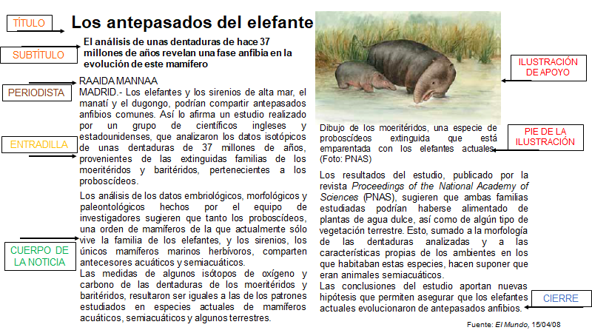

En esta noticia se señala con naranja el título y subtitulo, con amarillo la entrada, con verde el cuerpo de la noticia, y con azul el cierre de los hechos. También puedes observar que existe una ilustración de apoyo, acompañada del pie de fotografía y ambas se señalan con color rojo; con café se menciona el nombre del periodista, autor de la noticia.

Ahora te toca a ti. Busca en algún periódico o revista otra noticia que llame tu atención; recórtala, pégala en tu cuaderno y señala las diferentes partes que conforman la nota periodística, tal como se muestra en el ejemplo:

- Con rojo la imagen y el pie de la ilustración.
- Con café el nombre del periodista o la agencia de noticias.
- Con naranja el título y subtítulo.
- Con amarillo la entrada.
- Con azul el cuerpo de la noticia.
- Y con verde el cierre o remate.

Toda nota informativa se compone de dos partes: una objetiva donde el periodista explica los hechos sin brindar opiniones y otra subjetiva donde relata la noticia de acuerdo con su impresión, involucrando sentimientos o emociones que pudo haber percibido en el momento de los hechos.

En resumen, la noticia es el relato de un hecho; está formada por el título, los subtítulos, la entradilla el cuerpo y el cierre; se desarrolla dando respuestas al ¿qué?, ¿quién?, ¿cómo?, ¿cuándo?, ¿dónde? y ¿por qué?; y se caracteriza por ser actual, verdadera, objetiva, breve, sustancial y de interés.

La noticia puede conformarse de diferentes hechos, con declaraciones anónimas o testimonios. Existen diferentes niveles de confidencialidad:

Fuentes de atribución directa, donde el periodista tiene autorización para nombrar la fuente y se pueden identificar claramente los nombres y apellidos de quienes brindan información sobre la nota. Esta referencia aumenta la credibilidad y cuenta con un mayor valor informativo.

Información con atribución reservada: el periodista oculta la identidad de la fuente. Es una fórmula utilizada por las fuentes que ofrecen información que será tomada con cuidado. Es recomendable sospechar de ella y preguntarse cuál es la intención o los intereses de la persona que proporciona la información para que los demás la conozcan. Este tipo de fuente no desea ser identificada; sin embargo, se pueden citar contextos y retransmitir palabras. Por ejemplo: "Un mando medio del Tribunal Supremo asegura que..." o “Fuentes no identificadas confirman que…”

Y fuentes extraoficiales: el periodista recibe información no publicable. Es una información para uso exclusivo con la única función de hacerle comprender lo ocurrido. En ningún caso puede publicarse, sólo es un aporte de datos más para completar la información del periodista.

Ahora una última actividad.

En esta sesión tú has sido el periodista del noticiero. Imagina que eres el responsable de un periódico y que a tus manos ha llegado una noticia para que la revises.

Para ello realiza la siguiente lectura:

El huracán Delta se degrada a categoría 1 mientras se aleja.

Se localiza ya sobre el Golfo de México, pero seguirá afectando la península.

Se espera que el huracán Delta se intensifique nuevamente esta noche, mientas continúa su camino hacia el centro del golfo de México. Presenta vientos máximos sostenidos de 140 km/h, rachas de 165 km/h. Continúa el pronóstico de vientos fuertes con rachas de 80 a 120 km/h, y oleaje de 3 a 5 metros de altura en las costas de Yucatán, norte de Campeche y norte de Quintana Roo. También lluvias muy fuertes con puntuales intensas en Quintana Roo, Campeche, Yucatán y Tabasco; así como puntuales muy fuertes en Chiapas.

¿Qué información es la que resalta la noticia desde el encabezado?

- El lugar donde impactó el huracán.
- El hecho, es decir, qué es lo que sucedió.
- El o los protagonistas de los hechos.

Exacto, la respuesta correcta es la b, pues comienza resaltando qué es lo que sucedió.

En la entrada, entradilla o lead, ¿qué preguntas se responden?

- ¿Qué, dónde y cómo?
- ¿Dónde y cómo?
- ¿Quién o quiénes, dónde y por qué?

La respuesta correcta es la a, porque indica el hecho, cómo es que afectará al territorio y dónde serán las afectaciones.

A partir de las características de las notas informativas, ¿cómo es que la relevancia e interés están presentes?

- No tiene mayor relevancia porque sólo afecta a pocas personas.
- La noticia interesa a pocas personas, aunque tiene gran relevancia nacional.
- La noticia es relevante a nivel nacional ya que afecta a varios estados de nuestro país.

La respuesta correcta es la c, ya que sí afecta a varios estados y a una parte considerable de la población de México.

Si cuentas con tu libro de texto, puedes repasar este contenido de forma libre y consultar los diferentes medios de comunicación: radio, televisión, periódicos, revistas o internet; identificando las distintas notas informativas y los conceptos que revisaste en esta sesión; así podrás darte cuenta de que constantemente estás rodeado de noticias.

El Reto de Hoy:

Escribe un comentario breve sobre la información que repasaste en esta sesión y comparte con tus familiares cuál fue tu experiencia como periodista de este programa; además, elabora una lista de preguntas de las posibles dudas que tienes al respecto.

Es importante que todo lo trabajado lo realices en tu cuaderno para que sea la evidencia de lo aprendido en esta sesión.

¡Buen trabajo!

Gracias por tu esfuerzo.

Para saber más:
Lecturas
https://www.conaliteg.sep.gob.mx/

